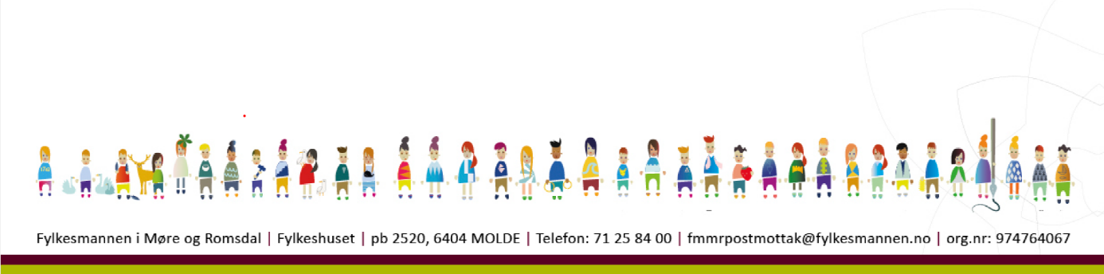
KOMMUNEREFORMEN – Oppsummering fra Kontaktpersonsamling 30. sept. 2015

Tilbakemelding frå gruppearbeid:
1 – Prosessdesign
Prosessen/avtalene sitt fokus må være: Å SKAPE EIN NY KOMMUNE. Heile prosessen må vere forankra gjennom vedtak i kommunestyret. Det bør vere ei «avskalling» ned til 2 ALTERNATIV, med eit tydeleg vedtak i kommunestyret. Det er «byangst», og gruppa har ikkje eit godt råd mot dette dessverre. Kommunestyret må no ta innover seg at dette ikkje er «leikeforhandlingar» - DETTE ER REELLE FORHANDLINGAR. Det er heilt naudsynt med politisk leiarskap for å legge «puslespelet, evt. handtere dominobrikkane»
2 – Forhandlingsutval
- Deltaking: Dette er eit politisk ansvar og krev leiarskap. Det er ulikt i regionane i fylket om tillitsvalt er med i forhandlingsutvala(FU). ROR har lik deltaking i FU, men har ikkje med tillitsvalde, men skal vere med etter arbeidet med intensjonsavtalane.
- Rolle: Alle i FU står likt, inklusiv rådmannen. Politisk leiarskap av FU.
- Mandat: Kommunestyret skal ha eit grunnlag å fatte vedtak på om ny kommunestruktur innan 1. juli 2016. ein må skilje mellom val av alternativ og intensjonsavtale.
- Oppgåvene til FU: Sonderingane på vere på bakgrunn av utgreiingsrapportar. Ein må kunne konkretisera og ta nokon val, og forhandle ut i frå dette. Forventningane til dette arbeidet må vere tufta på ei felles plattform.
- Møtedesign: Forhandlingane på haldast på nøytral grunn, og møteleiar bør vere ein nøytral part? Møta/forhandlingane må vere godt førebudd – og ein bør ha ein mal som seier noko om forventningane til forhandlingane.
- Opne møte: Forhandlingane/møta bør vere opne.
3 – Forankring
Målsettinga med prosessen må klargjerast i nytt kommunestyre. Det bør vere ein «restart» med nytt kommunestyre gjennom folkevaltopplæring. Forankring må vere på alle plan: I det politiske miljøet, ungdomsmiljø, tilsette i kommunen, grendelag og velforeiningar. Sosiale media er og vert viktig.
Kommunale vedtak må gjerast kjende. Rapportar og undersøkingar må kunngjerast til folket.
4 – HR – prinsipp
- Garanti: Det bør vere garanti for vidare jobb, men den nye kommunen treng ikkje meir enn 1 rådmann, 1 økonomisjef osv.. Alle i administrasjonen får oppseiing, alle får søke på
- nyoppretta stillingar (1. val, 2. val, 3. val…) Dette bør leggjast til ei fellesnemnd med sekreteriat. Viktig å løyse problematikken i høve til tilsette som det blir for mykje av i ny kommune. Ved ledig stilling bør det vere intern gjennomgang for å gje «omplasserte» tilsette høve til opprykk.
- Leiarstrategi: Ein bør vere samstemt og ha felles fokus. Vere tydeleg i høve til korleis den nye organisasjonen skal vere. Det bør leggjast opp til medarbeidarsamtalar. Det bør vere tydeleg skilje mellom kva som er generell «driftsnedgang» og kva som er følga av kommunesamanslåinga.
- Informasjon – medverknadsprinsipp: Lage forum – vere tilgjengeleg for spørsmål, synspunkt og frustrasjon. Tillitsvalde bør involverast i alt omstillingsarbeidet.
- Prinsipp – omstillingsprosessar: Kva skal tilsette tole? Eller ikkje tole frå leiinga? Lage ein felles verdibase.
- Digitalisering av tenesteyting: Viktig at brukarane har tilgang til tenestene. Ta omsyn til velferdsteknologi. Ta omsyn til informasjonsdeling. Drøfte seg fram til fordeling av oppgåver – «utplassering» av oppgåver. Sjølv om rådhuset forsvinn, må alle bli forsikra om at dei skal ha tilgang til like tenester uansett kor ein bur.
- Pensjon: Kan kanskje brukast som verkty for å redusere tal på tilsette? AFP?
- Avslutningsvis: Det bør vere eit overordna prinsipp å bruke «GOD FOLKESKIKK» i ein slik omstillingsprosess.
7 – Interkommunalt samarbeid
Fylkesmannen må avklara formalitetane omkring inngått samarbeid ved ny kommunestruktur – og formidle dette ut til kommunane. Alt interkommunalt samarbeid må bli restarta og vurdert på nytt.

5 – Eigarskapsstrategi – ingen valde dette gruppearbeidet
6 – Kommuneøkonomi – ingen valde dette gruppearbeidet

